Цель работы
Целью работы является изучение и сравнение стратегий кэширования LRU и LFU, реализованных в итеративной и рекурсивной формах. Необходимо разработать эмулятор кэша, провести оценку производительности и эффективности алгоритмов по основным метрикам, а также автоматизировать сбор и визуализацию результатов для последующего анализа.

Ход работы

Отчет общей эффективности на рисунках 1-2

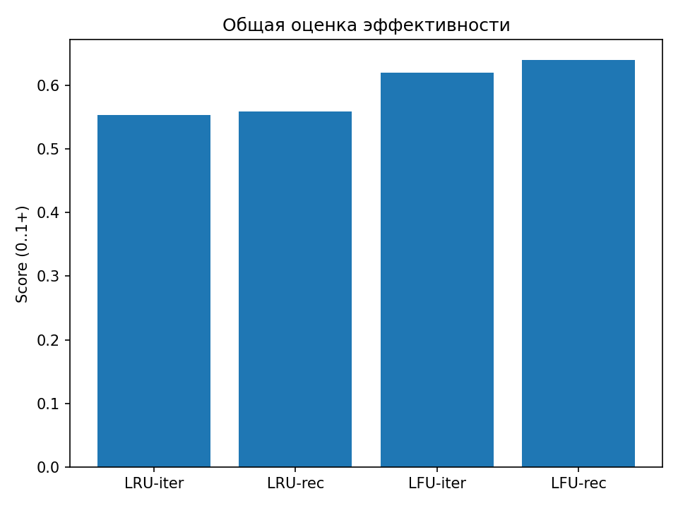
Рисунок 1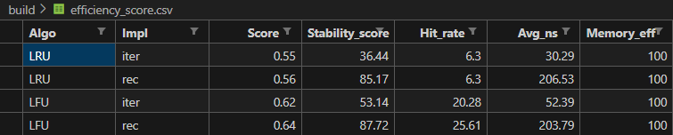
Рисунок 2

Зависимость времени и производительности от размера кэша представлена на рисунке 3.
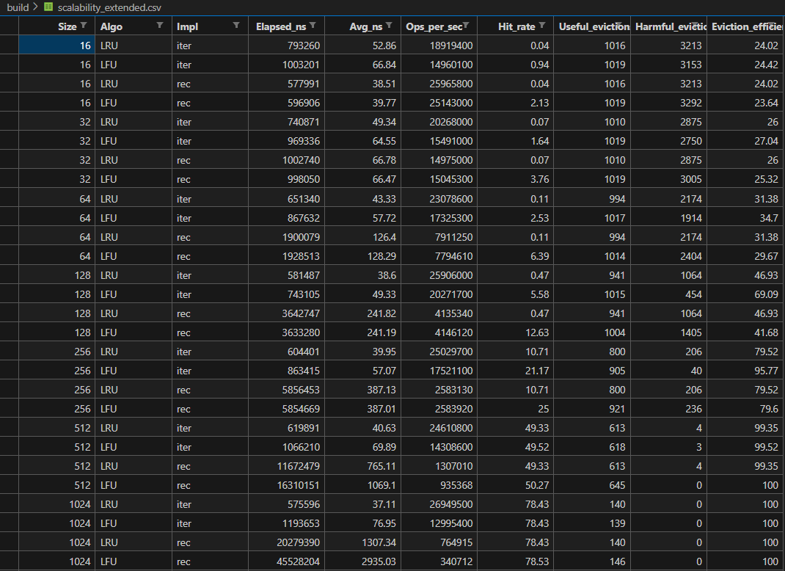
Рисунок 3
Экономическая эффективность (ROI) представлена на рисунке 4
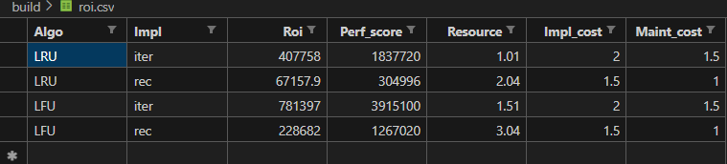
Рисунок 4

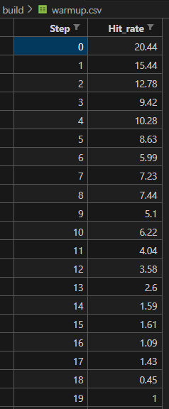
Рисунок 5
График времени от размера кэша представлен на рисунке 6.
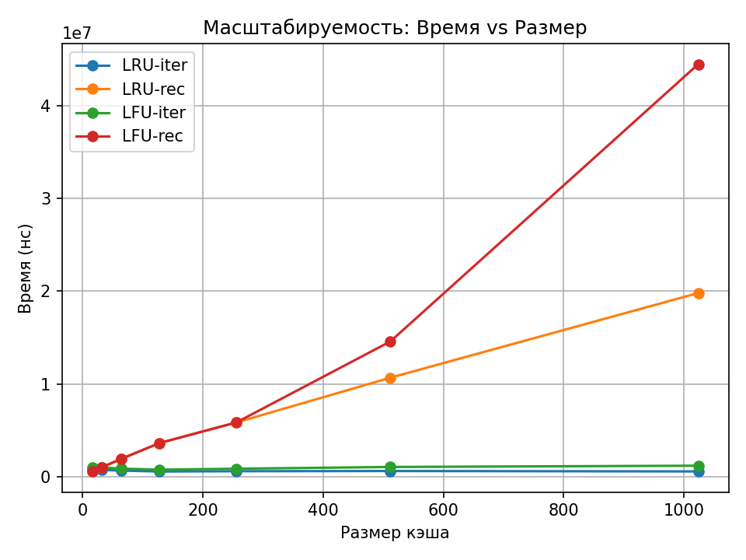
Рисунок 6
Вывод программы в VS Code на рисунке 4
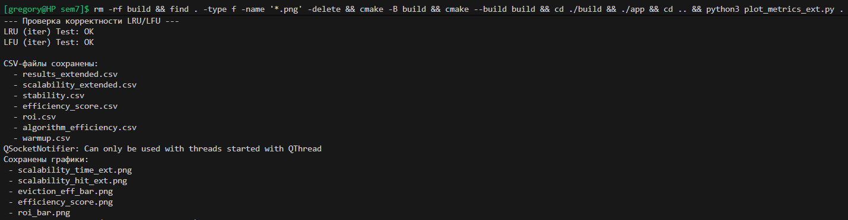
Рисунок 4

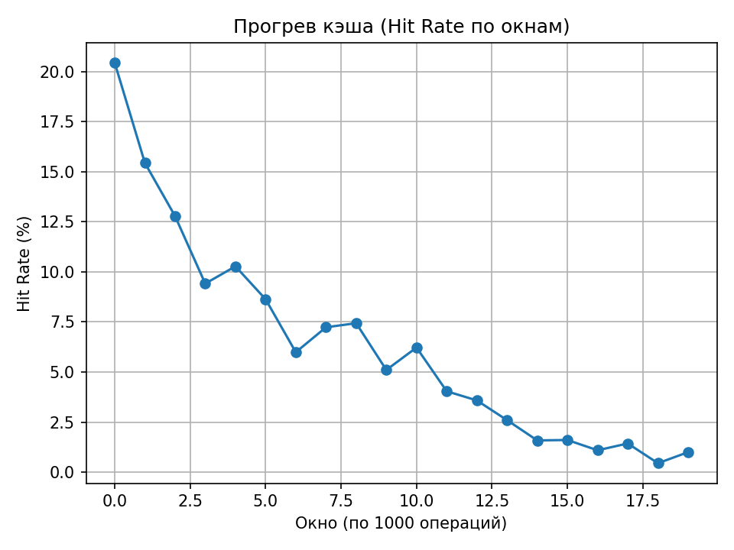
Рисунок 5
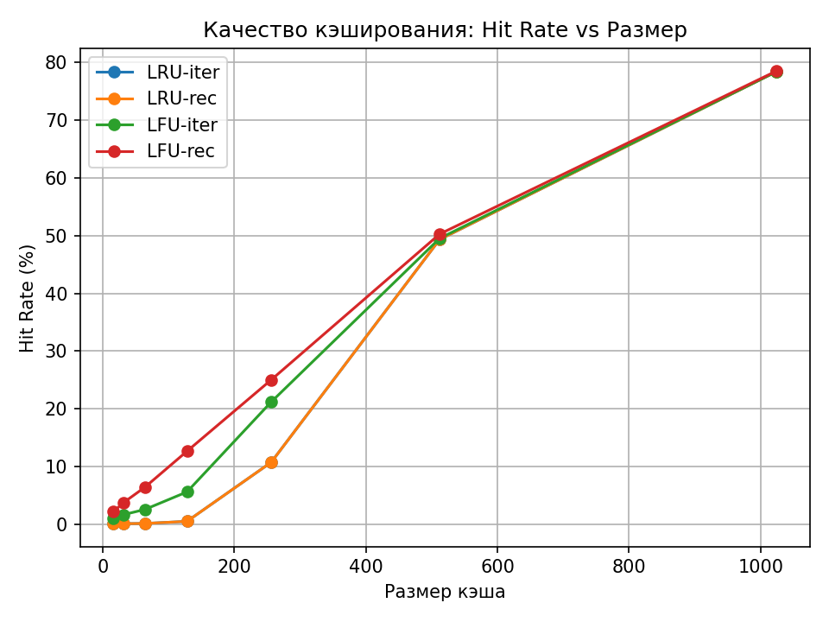
Рисунок 6
Вывод
В ходе работы были реализованы и исследованы стратегии кэширования LRU и LFU в итеративной и рекурсивной формах. Проведён анализ их производительности по ключевым метрикам — Hit Rate, Average Access Time, Operations per Second и другим.
Результаты показали, что итеративные реализации работают быстрее, тогда как рекурсивные — более наглядны и структурированы, но менее эффективны по времени..
Поставленные цели и задачи работы выполнены полностью.

